Presseinformation

Rellingen, 1. März 2011

Nilfisk SC 350 hat den Dreh raus
Neue Mitgänger-Scheuersaugmaschine mit rotierendem Schrubbdeck
für perfekte Reinigungsleistung auf engstem Raum

Mit ihrem drehbaren Schrubbdeck bringt die neue batteriebetriebene Nilfisk Mitgänger-Scheuersaugmaschine SC 350 strahlende Sauberkeit auch in engste Räume. Ein leichtes Ankippen der Maschine während der Reinigung genügt und die Schrubbeinheit rotiert um 180 Grad. Auf diese Weise wird sowohl in der Vorwärts- als auch in der Rückwärtsbewegung eine optimale Scheuer- und Trockenleistung erreicht. Dank einer integrierten Saugleiste mit einer Breite von 47,5 Zentimetern sowie einem kraftvollen Saugmotor (200 Watt) bleibt das Wasser auch bei Richtungswechseln stets unter dem Deck. Abnehmbare Frisch- und Schmutzwassertanks von jeweils elf Litern sowie leistungsstarke OPTIMA Batterien erlauben eine Einsatzzeit von über einer Stunde. Mit einem Anpressdruck von 27 Kilogramm, einer Arbeitsbreite von 37 Zentimetern sowie einer Aufnahmeleistung von 450 Watt erreicht das wendige Kraftpaket eine theoretische Flächenleistung von 1.480 Quadratmetern in der Stunde. Neben ihrem kompakten Design und der hohen Manövrierfähigkeit punktet die SC 350 des Rellinger Reinigungsspezialisten auch durch ihr niedriges Arbeitsgeräusch von nur 64 Dezibel sowie einer selbsterklärenden Bedienerführung. Diese Eigenschaften machen die SC 350 zum idealen Helfer in der Tagesreinigung – sei es in Küchen und Kantinen, Restaurants und Hotels oder auch in Schulen und Ladengeschäften.

Innovation, Leistung und Zuverlässigkeit
Viele herkömmliche Scheuersaugmaschinen versagen bei beengten Platzverhältnissen oder auf schwer zugänglichen Flächen ihren Dienst. Diesem Missstand macht die bewegliche Nilfisk SC 350 mit ihren schlanken Maßen (73 Zentimeter Länge x 43,5 Zentimeter Breite x 47 Zentimeter Höhe) und dem innovativen Schrubbkonzept den Garaus. Das rotierende Deck gewährleistet effizientes Scheuern und Saugen in jede Richtung und erlaubt die kompromisslose Reinigung selbst unter sehr niedrigen Gegenständen wie Tischen, Stühlen oder Regalen. Auch in randnahen Bereichen hinterlassen die Bürsten mit einer Drehzahl von 140 Umdrehungen in der Minute nichts als Sauberkeit. Justierbare Stellräder unter den Tanks sorgen für eine optimale Traktion des Schrubbdecks und einen linealscharfen Geradeauslauf. Drei weitere Rollen unterstützen die Wendigkeit und Bewegungssteuerung der Maschine. Hinzu kommen mehrere Anfahrschutzrollen, die sowohl Deck als auch Inventar vor Schäden während der Drehbewegung bewahren.

Ein weiteres Effizienzplus ist die serienmäßige Ausstattung mit OPTIMA Batterien. Sie garantieren eine stabile Leistung von durchschnittlich einer Stunde Einsatzzeit, verursachen weniger Emissionen als konventionelle Batterien und sind dank des integrierten On-Board Ladegeräts nach kürzester Zeit vollständig aufgeladen.

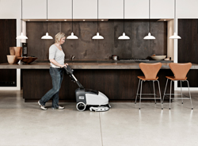
Im Handumdrehen einsatzbereit
Nach dem bewährten Nilfisk Konzept „Auspacken und Loslegen“ gestaltet sich das Arbeiten mit der SC 350 kinderleicht. Ein Gewicht von lediglich 42 Kilogramm sowie ein klappbarer Handgriff ermöglichen den schnellen Transport. Am Einsatzort angekommen, wählt der Anwender die gewünschte Betriebsart über das intuitive Bedienfeld aus (Scheuern und Saugen sowie nur Scheuern oder nur Saugen) und kann umgehend mit der Reinigung beginnen.
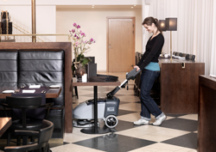
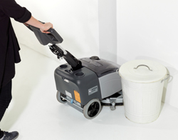
Mithilfe einer Vielzahl an leicht zu montierenden Bürsten und Pads lässt sich der Mitgänger an jeden Hartbodentyp exakt anpassen. Gleiches gilt für den zweistufigen Wasserfluss. Je nach Reinigungsanwendung reguliert der Benutzer die Wassermenge individuell (0,25 bis 0,5 Liter pro Minute). Die durchsichtigen Deckel der bequem zu entnehmenden Frisch- und Schmutzwassertanks geben 100-Prozent-Kontrolle über den jeweiligen Wasserstand. Auch in Sachen Wartung und Aufbewahrung trumpft die SC 350 mit Komfortfunktionen. Bürste und Saugleiste lassen sich schnell und werkzeuglos entfernen beziehungsweise austauschen. Ein umklappbarer Handgriff erlaubt neben dem einfachen Transport auch die bequeme Aufbewahrung in der kleinsten Kammer.
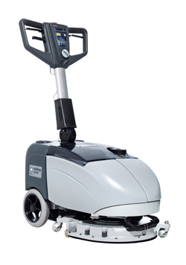
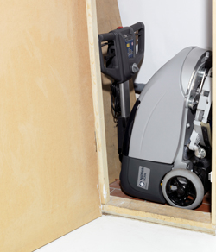

Bildanforderung
Bildmaterial finden Sie zum Download unter www.press-n-relations.de im Anhang des dort veröffentlichten Textes. Selbstverständlich schicken wir Ihnen die Datei auch gerne per E-Mail zu. Kontakt: mny@press-n-relations.de.

Weitere Informationen:  Nilfisk – Geschäftsbereich der Nilfisk-Advance AG  Siemensstraße 25/27 – D-25462 Rellingen  Tel.: +49 (0)180 535 67 97  (0,14 EUR/Min. aus dem deutschen Festnetz. Mobilfunkhöchstpreis 0,42 EUR/Min.)  info.de@nilfisk.com – www.nilfisk.de | Presse- und Öffentlichkeitsarbeit:  Press’n’Relations GmbH – Monika Nyendick  Magirusstraße 33 – D-89077 Ulm  Tel.: 0731 96287-30 – Fax: 0731 96287-97  mny@press-n-relations.de - www.press-n-relations.de

Nilfisk in Rellingen bei Hamburg ist ein Geschäftsbereich der Nilfisk-Advance AG. Diese gehört zur Nilfisk-Advance A/S. Das Unternehmen hat seinen Hauptsitz in Brøndby, Dänemark. Nilfisk-Advance entwickelt seit mehr als 100 Jahren Reinigungsgeräte und zählt zu den weltweit größten Anbietern professioneller Reinigungstechnik mit einem Umsatz von 690 Millionen Euro im Geschäftsjahr 2009 und über 4.800 Mitarbeitern. Es bestehen Produktionsstätten in Dänemark, Deutschland, Ungarn, Singapur, China, Italien, Mexiko und den USA. Über eigene Vertriebsniederlassungen und ein flächendeckendes Händlernetz ist das Unternehmen in über 135 Ländern der Welt und auf allen fünf Kontinenten vertreten.

In Deutschland vereint die Nilfisk-Advance AG im Geschäftsbereich Nilfisk die beiden Marken Nilfisk professional und Nilfisk-CFM und bedient vornehmlich im Direktvertrieb Kunden aus den Bereichen Gebäudereinigung, Industrie, Institutionen und Kommunen. Die Produktpalette von Nilfisk professional beinhaltet Poliermaschinen, Kombi-Maschinen (Kehren, Scheuern, Saugen), Gewerbesauger und Scheuersaugmaschinen, Einscheiben- und Kehrmaschinen sowie Straßenkehrmaschinen. Die Marke Nilfisk-CFM bedient mit innovativen industriellen Mobil- und Zentralsauganlagen anspruchsvollste Branchen. Dazu gehören die Metall-, Elektronik- und Verpackungsindustrie, der Maschinenbau sowie die Bereiche Pharma, Chemie und Nahrungsmittel.

